ПРОТОКОЛ № 10/12
рассмотрения и оценки котировочных заявок

г. Рубцовск 05.10.2012 г.

1. Наименование и способ размещения заказа: поставка бензина в течение IV квартала 2012 года через сеть АЗС для Администрации города Рубцовска.
Запрос котировок.

2. Заказчик:
Администрация города Рубцовска
Полное наименование: Администрация города Рубцовска Алтайского края
Почтовый адрес: 658200, Алтайский край, город Рубцовск, пр-т. Ленина, 130
Адрес электронной почты: E-mail: chms@rubadm.ru.
Контактный телефон: 8(38557) 4-12-85

3. Извещение о проведении запроса котировок

Извещение о проведении запроса котировок было размещено на официальном сайте www.zakupki.gov.ru (извещение №0117300085512000289 от 27.09.2012)

4. Существенными условиями муниципального контракта, который будет заключен с победителем в проведении запроса котировок, являются следующие:

4.1 Наименование, характеристики и количество поставляемого товара:
- бензин с октановым числом не менее 92 (АИ-92), соответствующий требованиям технических регламентов, установленных в РФ, в количестве - 5000 литров;
- качество бензина должно соответствовать ГОСТ, подтверждаться сертификатом соответствия, автозаправочные колонки должны быть в исправном состоянии. Поставщик должен обеспечить бесперебойность поставки бензина с АЗС.
4.2 Место поставки товара: Возможность заправки автомобилей заказчика на АЗС расположенных на территории города Рубцовска и в пределах не менее 200 км по трассе Рубцовск- Барнаул (от города Рубцовска до города Барнаула включительно).
4.3 Сроки поставки товара: в течение IV квартала 2012 года.
4.4 Сведения о включенных (не включенных) в цену поставляемого товара расходах, в том числе расходах на перевозку, страхование, уплату таможенных пошлин, налогов, сборов и других обязательных платежей: все затраты учтены в стоимости товара.
4.5 Максимальная цена контракта: 135 000,00 (сто тридцать пять тысяч) руб. 00 коп.
4.6 Источник финансирования заказа: бюджет муниципального образования город Рубцовск Алтайского края.

4.7 Срок и условия оплаты товара: Оплата производится из средств бюджета города Рубцовска на расчетный счет Поставщика, указанный контракте, согласно предъявленных счетов в течение 30 календарных дней по окончанию календарного месяца, в котором была осуществлена поставка бензина.

5. Состав комиссии: состав комиссии по размещению муниципального заказа Администрации города Рубцовска определен постановлением Администрации города Рубцовска Алтайского края от 20.08.2012 №3889 «О внесении изменений в постановление Администрации города Рубцовска Алтайского края от 21.02.2012 №866 «Об организации работы по размещению заказов на поставки товаров, выполнение работ, оказание услуг для муниципальных нужд в городе Рубцовске»». В состав комиссии входит 8 человек. На заседании комиссии присутствовало чел.
Кворум имеется. Комиссия правомочна.

6. Процедура рассмотрения и оценки котировочных заявок
Процедура рассмотрения и оценки котировочных заявок проведена 05.10.2012 по адресу: 658200, Алтайский край, город Рубцовск, пр-т. Ленина, 130, кабинет 36.

7. Котировочные заявки
Все заявки, предоставленные для участия в запросе котировок, были зарегистрированы в Журнале регистрации поступления котировочных заявок в порядке их поступления (Приложение № 1 к настоящему протоколу, являющееся неотъемлемой частью данного протокола). Сведения об участниках размещения заказа, предоставивших заявки, приведены в Приложении № 2 к настоящему протоколу, являющемся неотъемлемой частью данного протокола.

К сроку окончания подачи котировочных заявок было предоставлено заявок – 2 (две) шт.

8. Решение комиссии
Котировочная комиссия рассмотрела заявки в соответствии с требованиями и условиями, установленными в извещении о проведении запроса котировок, и приняла следующие решения:

№ регистрации заявки | Наименование (для юридического лица), фамилия, имя, отчество (для физического лица) участника размещения заказа | Почтовый адрес и контактная информация | Цена контракта, (руб.) | Решение комиссии
1 | ООО  «РН-Карт-Алтай» | Юр. адрес:  656056, Алтайский край, г. Барнаул,  ул. Ползунова,22  Фактич. адрес:  656049,Алтайский край,  г. Барнаул,  ул. Максима Горького, 29. | 135000,00 | Отклонить заявку от участия в запросе котировок из–за несоответствия котировочной заявки требованиям, установленным в извещении о проведении запроса котировок (Требование котировочной заявки:  - Место доставки поставляемого товара:  Возможность заправки автомобилей заказчика на АЗС расположенных на территории города Рубцовска и в пределах не менее 200 км по трассе Рубцовск- Барнаул (от города Рубцовска до города Барнаула включительно);  - Сроки поставки товара: в течение IV квартала 2012 года.).  В котировочной заявке ООО «РН-Карт-Алтай» заявлено:  - Место доставки поставляемых товаров: город Рубцовск Алтайского края, через сеть АЗС;  - Сроки поставки товаров (выполнение работ, оказание услуг): 31.12.2012 г..
2 | ООО «ТЕХНО» | 656922,  Алтайский край, г.Барнаул,  ул.Тракторная, 47 | 134750,00 | Допустить к участию в запросе котировок
Решение принято единогласно

9. Результаты проведения запроса котировок
Победителем в проведении запроса котировок определен участник размещения заказа с номером заявки №2: ООО «ТЕХНО» ИНН2222797493, КПП222501001 (656922, Алтайский край, г.Барнаул, ул.Тракторная, 47).
Предложение о цене контракта: 134750,00 (сто тридцать четыре тысячи семьсот пятьдесят) руб.00 коп.
10. Публикация протокола Настоящий протокол подлежит размещению на официальном сайте www.zakupki.gov.ru в порядке и в сроки, установленные Федеральным законом от 21 июля 2005 г. № 94-ФЗ.

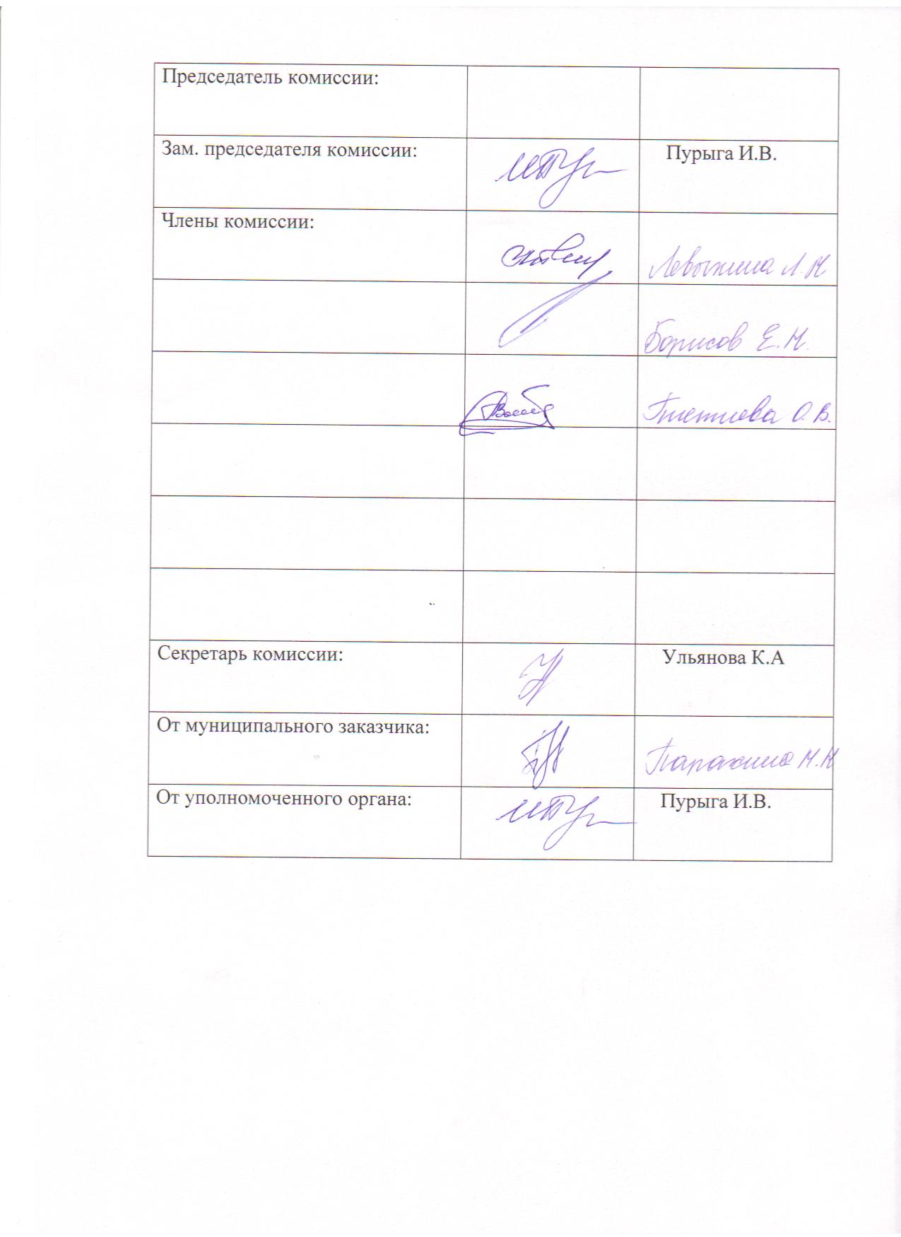

Приложение № 1
к протоколу рассмотрения и оценки котировочных заявок
от 05.10.2012 №10/12

ЖУРНАЛ РЕГИСТРАЦИИ
поступления заявок для участия в запросе котировок на поставку бензина
в IV квартале 2012 года для Администрации города Рубцовска

№ п/п | Дата поступления котировочной заявки | Время поступления | Регистрационный номер | Форма подачи заявки
1 | 01.10.2012 | 11 час. 14 мин. | 1 | Электронный документ
2 | 02.10.2012 | 13 час. 43 мин. | 2 | Бумажный носитель

Приложение № 2
к протоколу рассмотрения и оценки котировочных заявок
от 05.10.2012 №10/12

Предмет контракта: поставка бензина в течение IV квартала 2012 года через сеть АЗС для Администрации города Рубцовска
Начальная (максимальная) цена контракта: 135000,00 (сто тридцать пять тысяч) руб. 00 коп. Подано заявок: 2 (две) шт.
№ регистр. заявки | Наименование участника размещения заказа, ИНН, КПП (для юридических лиц) или ФИО (для физических лиц) | Почтовый адрес и контактная информация | Сведения, содержащиеся в котировочной заявке
1 | ООО  «РН-Карт-Алтай»  ИНН2225095005, КПП222501001 | Юр. адрес: 656056, Алтайский край, г. Барнаул, ул. Ползунова,22  Фактич. адрес: 656049, Алтайский край, г. Барнаул, ул. Максима Горького, 29.  конт. лицо: Мотина Вера  тел.: 8 (3852) 200-231, 633-070, 635-020 (вн. 131)  факс: 8 (3852) 555-138  e-mail:info@altay.rn-card.ru | Наименование и характеристики поставляемых товаров: Бензин автомобильный неэтилированный Регуляр Аи-92, ГОСТ Р51105-97, кол-во 5000 литров в течение 4 квартала 2012 года через сеть АЗС для Администрации города Рубцовска. Сроки поставки товаров (выполнение работ, оказание услуг): 31.12.2012 г.  Место доставки поставляемых товаров: город Рубцовск Алтайского края, через сеть АЗС.  Сведения о включенных или не включенных расходах в цену товара, работы, услуги: Цена указана с учетом всех затрат, включенных в стоимость услуг.
2 | Общество с ограниченной ответственностью «ТЕХНО»  ИНН 2222797493 КПП 222501001 | 656922, Алтайский край, г.Барнаул, ул.Тракторная, 47  конт.лицо: Глоба  Александр Владимирович  тел. 8(3852)653778  e-mail:oootehno@bk.ru | Наименование и характеристики поставляемых товаров: Бензин автомобильный АИ-92 для Администрации города Рубцовска в кол-ве 5000 литров. Качество бензина соответствует ГОСТ, подтверждается сертификатом соответствия. Поставщик обеспечивает бесперебойность поставки бензина с АЗС.  Сроки поставки товаров: в течение 1V квартала 2012 года.  Место доставки поставляемого товара: Возможность заправки автомобилей заказчика на АЗС расположенных на территории города Рубцовска и в пределах не менее 200 км по трассе Рубцовск- Барнаул (от города Рубцовска до города Барнаула включительно).  Сведения о включенных или не включенных расходах в цену товара, работы, услуги:  Цена указана с учетом всех затрат, включенных в стоимость товаров.

